**Placa**

**No se ingresa nada**

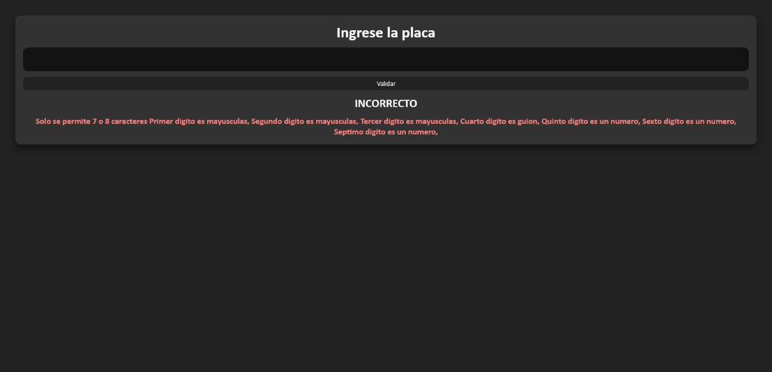

**Se ingresa minúscula – da error**

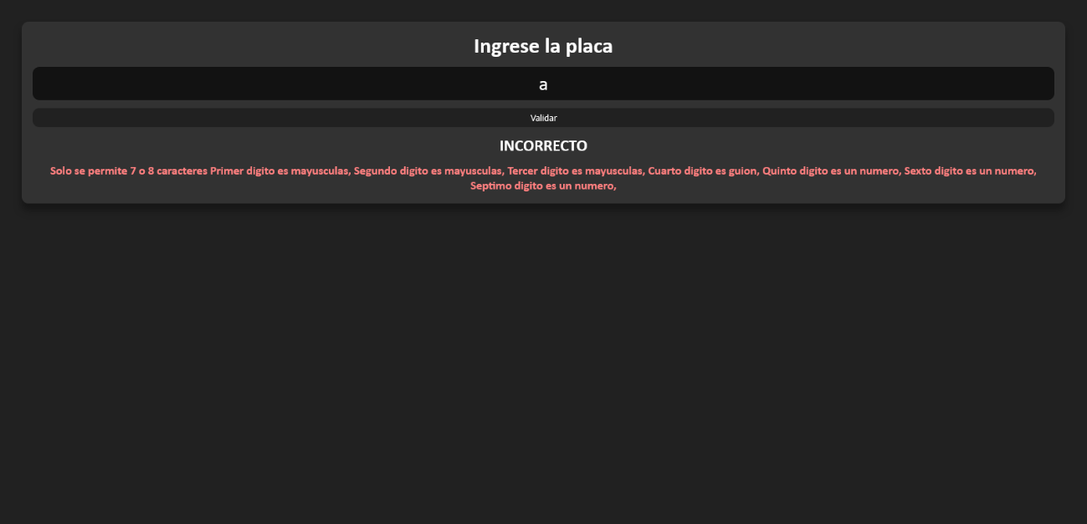

**Pasa la primera mayúscula**

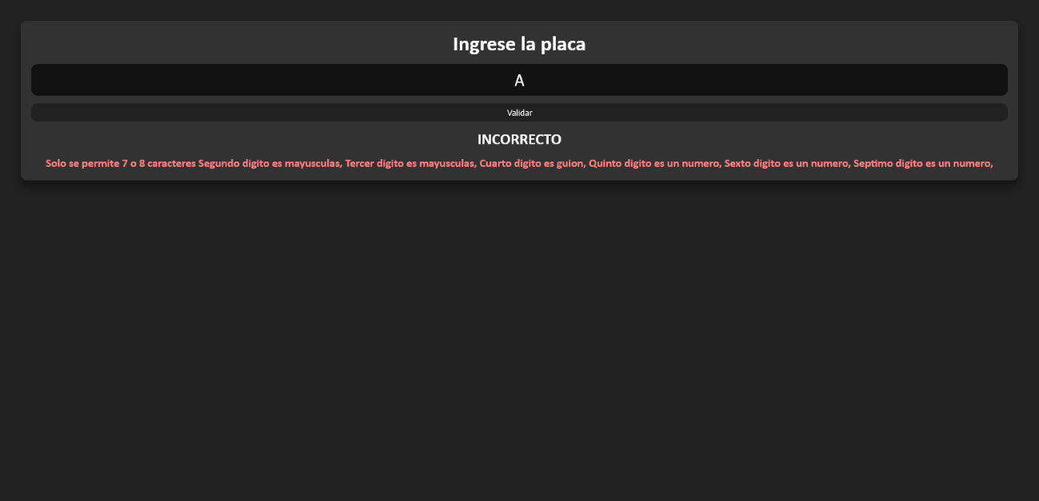

**Pasa la segunda mayúscula**

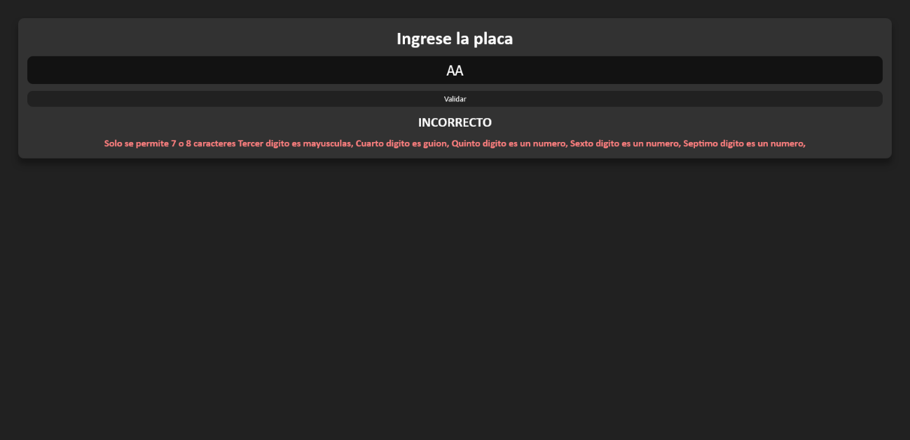

**Pasa la tercera mayúscula**

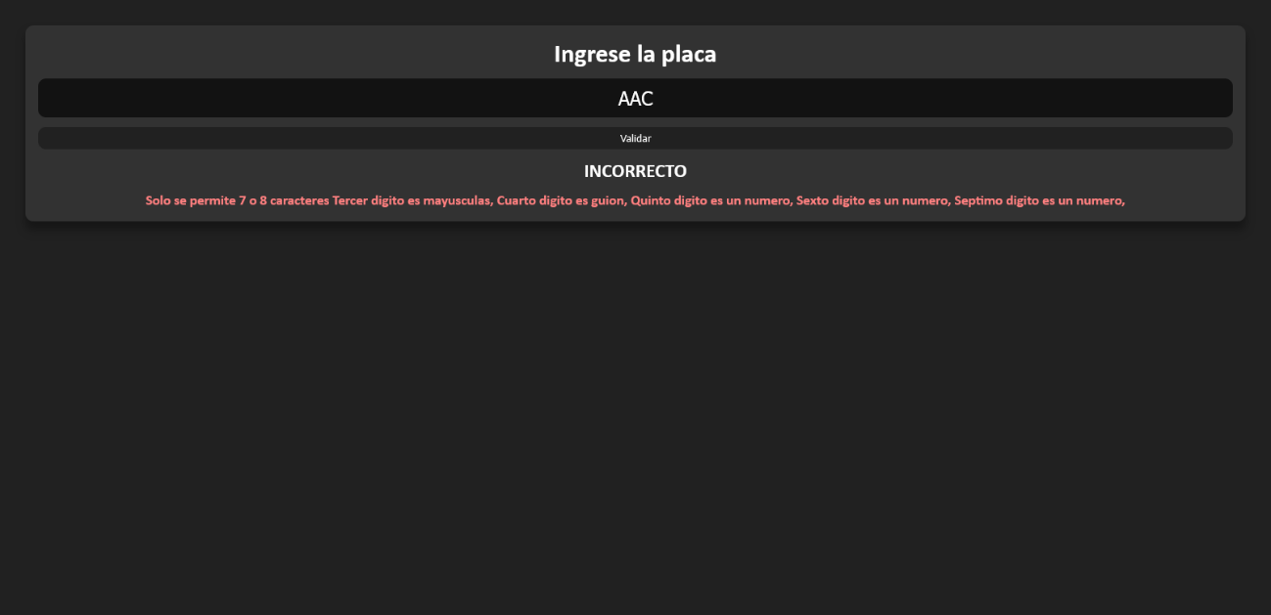

**Pasa con el guion**

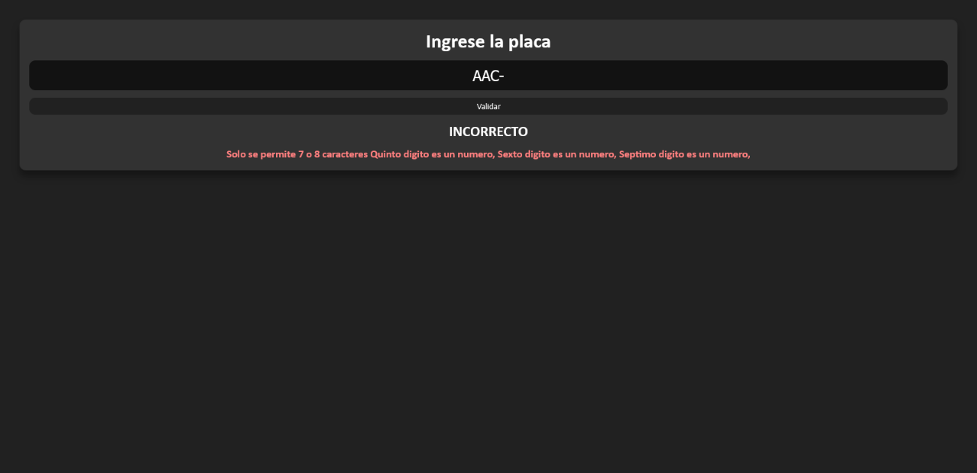

**Pasa el quinto digito como numero**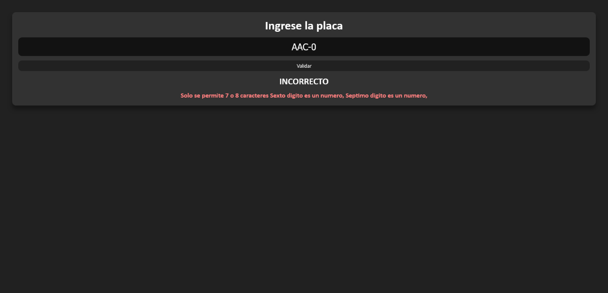

**Pasa el sexto digito como numero**

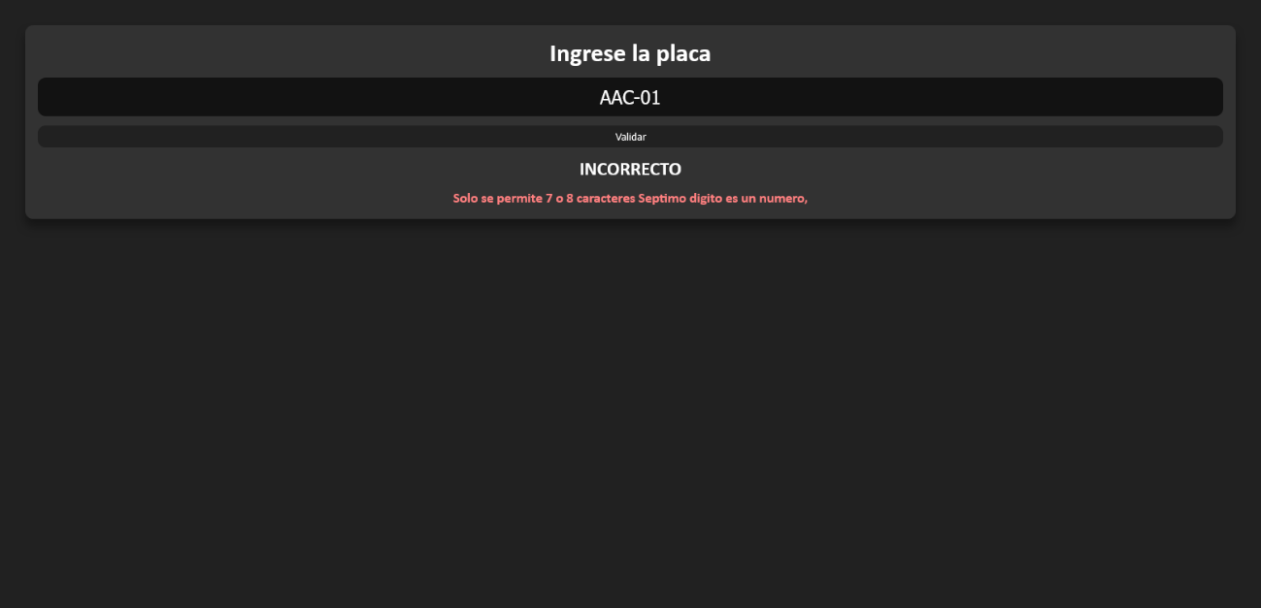

**Pasa el séptimo digito como numero**

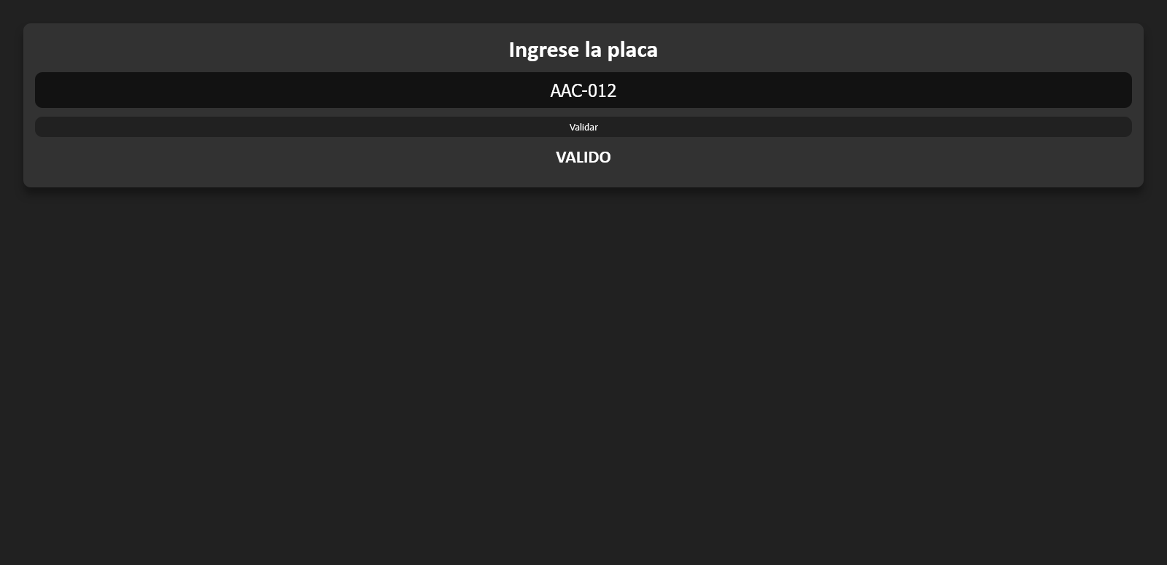

**Pasa el octavo digito como numero**

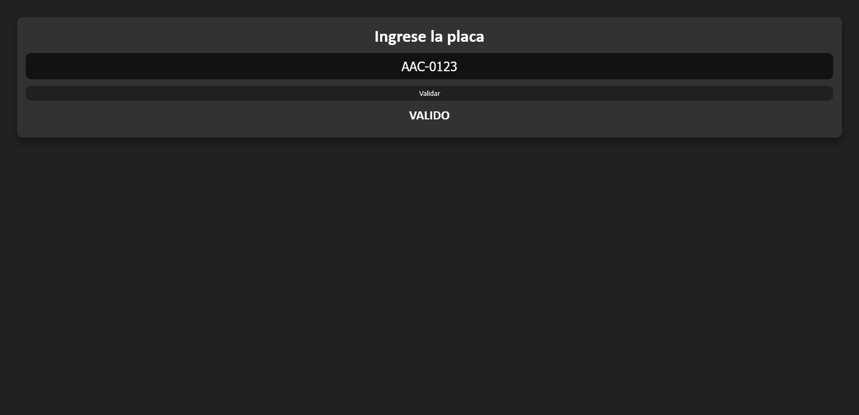

**El octavo digito debe ser numero**

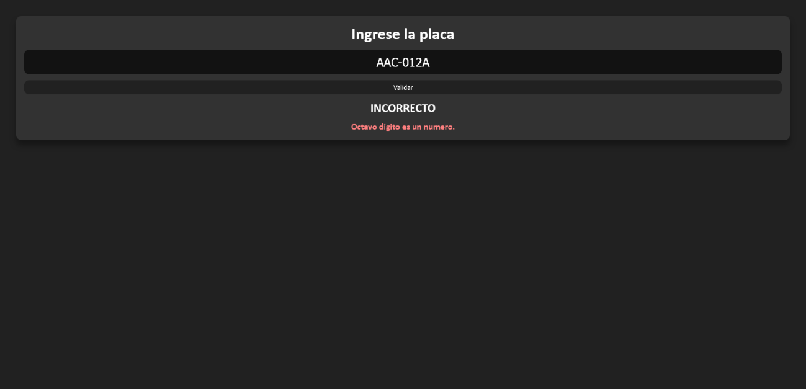

**Solo acepta 7 o 8 digitos**

